新 书 推 荐

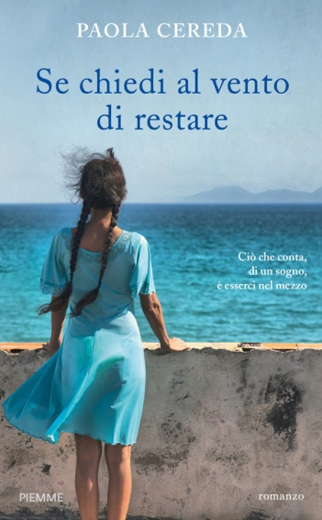
中文书名：《若你想留住风》
意文书名：SE CHIEDI AL VENTO DI RESTARE
英文书名：IF YOU ASKED THE WIND TO STAY
作 者：Paola Cereda
出 版 社：Piemme
代理公司：Meucci Agency/ANA
出版时间：2014年
页 数：140
审读资料：电子稿
类 型：小说
·版权已售：德国，英国，美国，巴西

内容简介：
什么是爱？
爱之于女人，是悲情；爱之与母亲，是孕育；爱之于生活，是奉献。
这就是爱，
是一个风起的早晨，在心中吹拂过的声音。

在爱琴海群岛遥远的彼端，有一个无名小岛。或许小岛曾经被赋予过美丽的名字，但是经过时间长河的慢慢洗刷，它的名字终究被人淡忘了。

岛中山丘之上有一座监狱，由伊尔·比安科管理。比安科是一个有教养而高雅的人，为了丰富狱犯的生活，同时为了庆祝监狱落成70周年，他邀请了一个名叫瓦龙的马戏团来岛上进行表演。比安科还邀请了阿加莎来监狱为大家烹饪她那首的酱料，那是无比美味的食物，让吃过的人觉得生活都仿佛变得更幸福了。

阿加莎在港口旅馆做服务生，没有母亲，父亲是个铁匠。她与姨妈特雷莎相依为命，日子过的简朴而虔诚。但马戏团的到来却颠覆了她平淡的生活，马戏团骑手杜密特鲁·塞班让她心驰神往，他竟可以不用说话就能与马和他人交流。阿加莎与杜密鲁特之间甜蜜而有些奇异的恋情就此拉开帷幕。在马戏团的帐篷之中，观看着“世界上最伟大的表演”，阿加莎这才意识到，“生存”可以是有几件令人欣喜而向往的事情。

谣言四起之中，阿加莎生下了安农恰塔，这个孩子人生极大地影响了小岛的未来——外人登岛，欲将“现代化”带到岛上来，而安农恰塔带领岛民奋起反抗。小岛的未来将会如何？

作者简介：
宝拉·塞瑞达（Paola Cereda)出生于意大利布里安扎，毕业于图灵大学心理学系，曾担任专业导演及编剧助理，此后环游世界并落脚于阿根廷，为社区剧院服务。回到意大利后，她定居图灵，涉足各种艺术及文化项目。她的作品获得了众多文学比赛奖项，并入围2001年和2009年卡尔维诺奖（Calvin Prize)。她的作品

谢谢您的阅读！
请将回馈信息发至：戴园园 （Anna Dai）
安德鲁﹒纳伯格联合国际有限公司北京代表处
北京市海淀区中关村大街甲59号中国人民大学文化大厦1705室, 邮编：100872
电话：010-82509406
传真：010-82504200
Email: Anna@nurnberg.com.cn
网址：www.nurnberg.com.cn
微博：http://weibo.com/nurnberg
豆瓣小站：http://site.douban.com/110577/
微信订阅号：ANABJ2002

